I N F O R M E D E S U P E R V I S I Ó N

ESPACIO EXCLUSIVO PARA EL CONTRATISTA

Nombre del (la) contratista: | JOHANNA ANDREA SANDOVAL GOMEZ
Número de identificación: | 52.397.635 |  |  | Tipo de documento |  |  | Cedula de Ciudadanía
Número del contrato: | 059 |  |  | Pago número: |  |  | 06
Período informado | 01 al 31 de JULIO |  |  | N° de Registro Presupuestal |  |  | 2019000077
Cuenta bancaria: | 73100062206 |  |  | Ahorro |  | X DAVIVIENDA |  | Corriente
Valor del pago: | $2.892.400 DOS MILLONES OCHOCIENTOS NOVENTA Y DOS MIL CUATROCIENTOS PESOS M/CTE
Prórroga: | SI |  | NO | X | Fecha de terminación incluyendo prórroga |  |  |  | Xx
Adición: | SI |  | NO | X | Valor adicionado |  |  |  | Xx
Suspensiones : | SI |  | NO | X | Periodo de Terminación |  |  |  | xx
Objeto del Contrato: PRESTACION DE SERVICIOS PROFESIONALES DE ACOMPAÑAMIENTO Y APOYO TECNICO ADMINISTRATIVO Y OPERATIVO EN LOS PROCESOS DESARROLLADOS EN EL MARCO DEL PROGRAMA DEL DEPORTE FORMATIVO
OBLIGACIONES ESPECÍFICAS: |  |  |  |  | ACTIVIDADES REALIZADAS:
1. APOYAR ADMINISTRATIVA, TÉCNICA Y OPERATIVAMENTE LA EJECUCIÓN DE LAS POLÍTICAS GENERALES, QUE LA SUBGERENCIA TÉCNICA DESARROLLA EN EL MARCO DEL PROYECTO “PROGRAMA DEPORTE FORMATIVO EN EL DEPARTAMENTO DE CUNDINAMARCA” EN LO RELACIONADO CON ESCUELAS DE FORMACIÓN DEPORTIVA, CENTRO DE INICIACIÓN DEPORTIVA, CENTRO DE EDUCACIÓN FÍSICA Y POLOS DE DESARROLLO DEPORTIVO |  |  |  |  | SE APOYO CON LA RECEPCION Y VERIFICACION DE LOS INFORMES PRESENTADOS POR LOS GESTORES DE LAS PROVINCIA DE ALMEIDAS JULIAN ROA, SABANA CENTRO DIANA PAOLA ROJAS Y LA PROVINCIA DEL RIONEGRO EL DIA 05 DE JULIO.
2. APOYAR EN LA RECEPCIÓN, ANÁLISIS Y TRÁMITE DE LA DOCUMENTACIÓN REQUERIDA PARA LA SUSCRIPCIÓN DE CONVENIOS INTERADMINISTRATIVOS PRESENTADA POR LOS MUNICIPIOS DEL DEPARTAMENTO DE CUNDINAMARCA, EN EL MARCO DE LAS CONVOCATORIAS QUE INDEPORTES IMPLEMENTE PARA TAL FIN |  |  |  |  | INFORMO QUE PARA EL MES DE JULIO NO SE PRESENTO NINGUN CONVENIO REQUERIDO POR LOS MUNICIPIOS DEL DEPARTAMENTO DE CUNDINAMARCA, EN EL MARCO DE LAS CONVOCATORIAS QUE INDEPORTES IMPLEMENTE PARA TAL FIN.
3. APOYAR EN LA SISTEMATIZACIÓN, TABULACIÓN Y CONSOLIDACIÓN DE TODA LA INFORMACIÓN QUE SE GENERE COMO RESULTADO DE LOS FESTIVALES DE ESCUELAS DE FORMACION DEPORTIVA DESARROLLADOS POR LOS MONITORES Y MUNICIPIOS; ASÍ COMO TAMBIÉN LA INFORMACIÓN QUE SE GENERE COMO PRODUCTO DE LA REALIZACIÓN DE LOS DEMÁS EVENTOS, ACTIVIDADES DEPORTIVAS Y RECREATIVAS IMPLEMENTADOS EN EL MARCO DEL PROGRAMA DEL DEPORTE FORMATIVO, SEGÚN LOS FORMATOS DEFINIDOS POR LA COORDINACIÓN DEL PROGRAMA Y AVALADOS POR EL ÁREA DE PLANEACIÓN DE INDEPORTES CUNDINAMARCA |  |  |  |  | REALIZO SUPERVICION EN LA PLATAFORMA HERCULES DE LAS INSCRIPCIONES DE LOS MONITORES Y SU CORRESPONDIENTE HOJA DE VIDA TAMBIÉN LA INSCRIPCIÓN QUE CADA UNO DE LOS MONITORES TIENE QUE REALIZAR DE LOS NIÑOS PARTICIPANTES EN CADA UNA DE LAS ESCUELAS DE FORMACIÓN APROBANDO UN TOTAL DE 170 DEPORTISTA CON LA DOCUMENTACION COMPLETA EXAMEN MEDICO DE LA PROVINCIA DEL RIONEGRO  PAIME 32  YACOPI 38  TOPAIPI 76  PACHO 24  SE APOYO CON LA REALIZACION DE LOS USUARIO DEL MUNIIPIO DE PACHO Y VILLAGOMEZ PARA LA INSCRIPCION DE CADA UNA DE LAS ESCUELAS DE LOS MUNICIPIO A LA PLATAFORMA HERCULES  EN EL MES DE JULIO NO SE EJECUTÓ NINGÚN FESTIVAL.  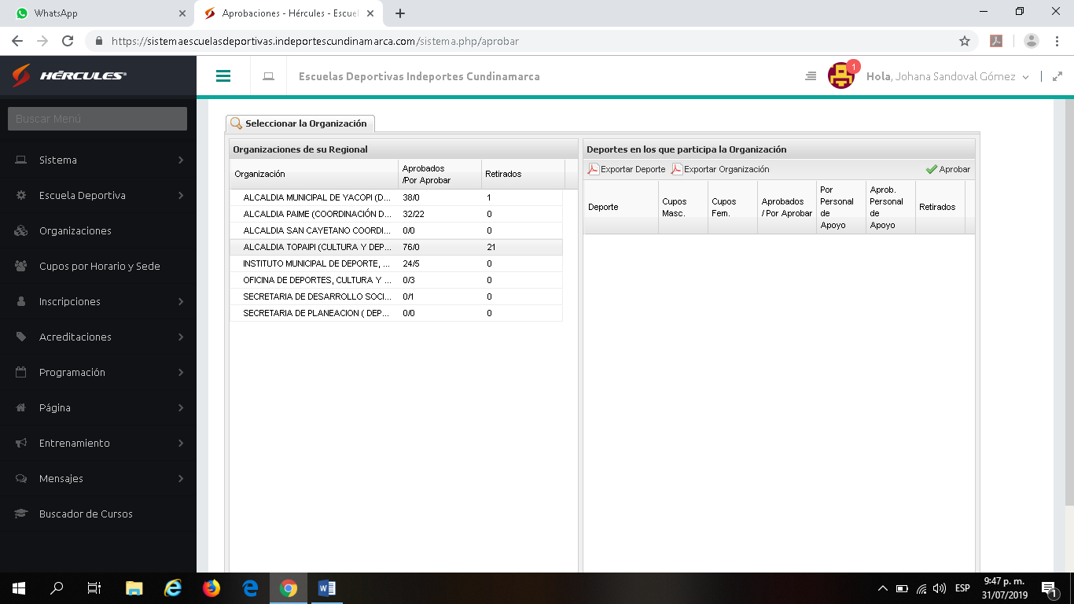
4. APOYAR A LA COORDINACIÓN DEL PROGRAMA EN EL PROCESO DE SISTEMATIZACIÓN DE LOS INFORMES REQUERIDOS POR LAS DIFERENTES ÁREAS DE INDEPORTES CUNDINAMARCA, DE MANERA PERIÓDICA Y QUE PERMITAN MANEJAR UNA INFORMACIÓN OBJETIVA Y OPORTUNA, RELACIONADA CON LAS METAS DEL PLAN DE DESARROLLO “UNIDOS PODEMOS MÁS” Y QUE ESTÁN A CARGO DEL PROGRAMA |  |  |  |  | SE LLEVO EL CONTROL EN EL SEMÁFORO DE LAS PLANEACIÓNES ENTREGADAS POR LOS GESTORES Y CONTROL DE LAS DIFERENTES ACTIVIDADES EN EL CORREO DE LOS GESTORES.  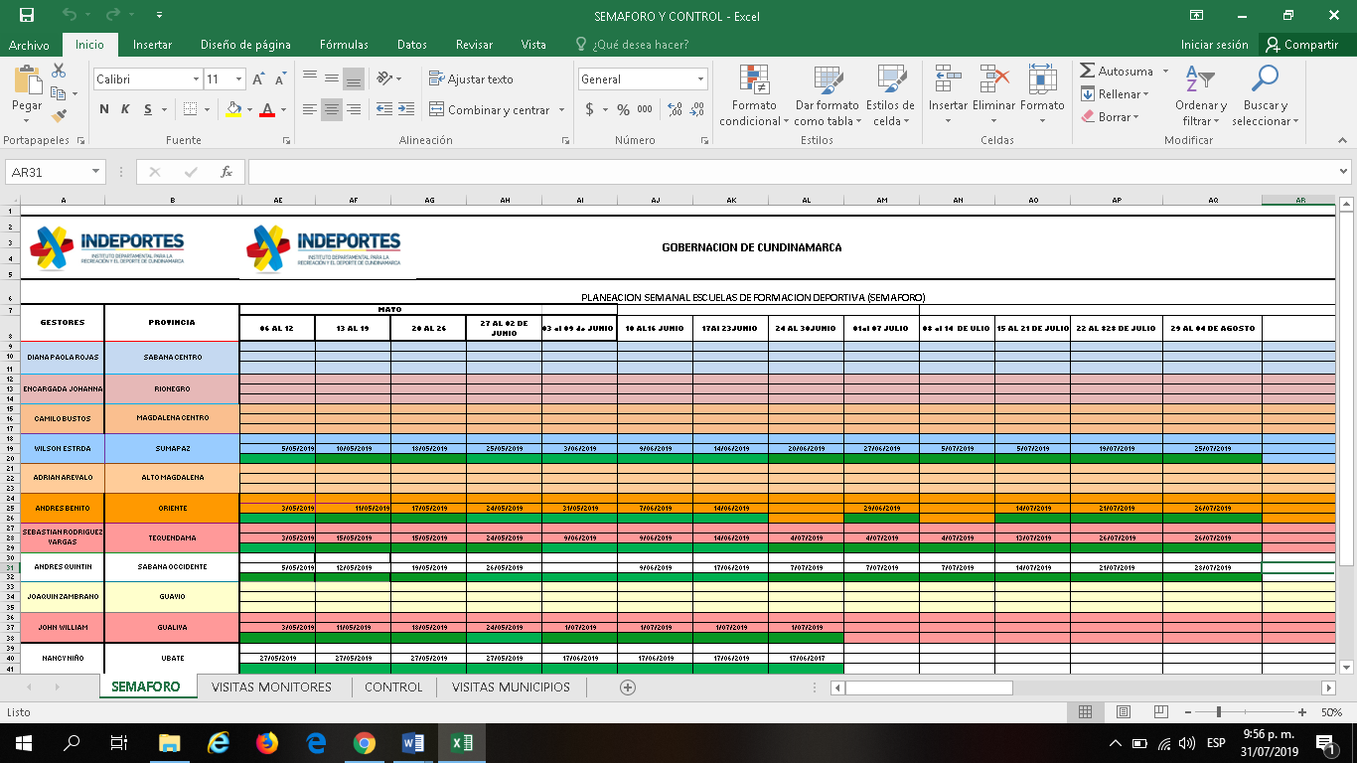  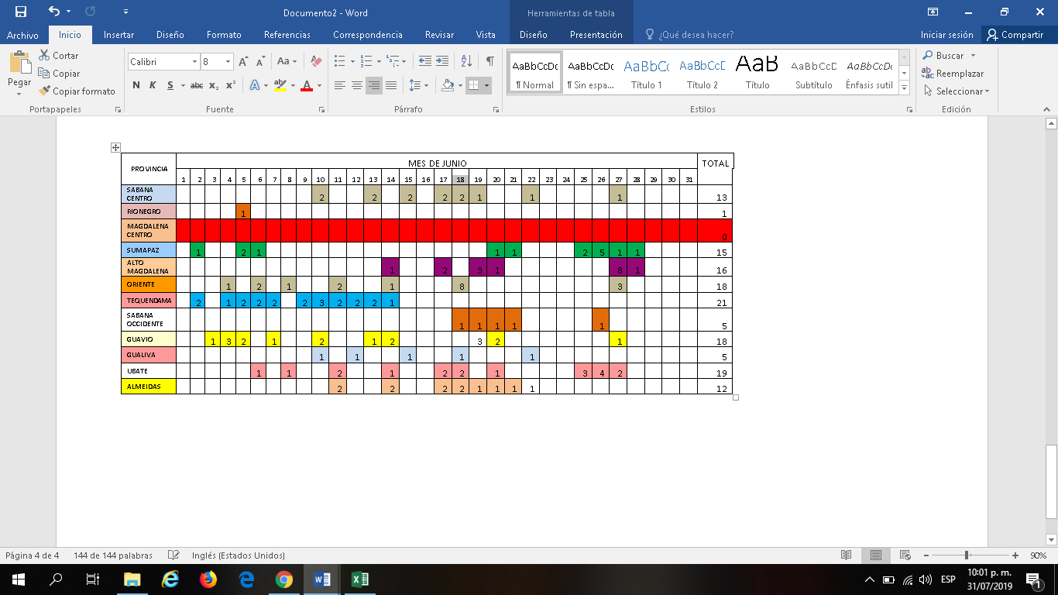  SE LLEVO EL CONTROL DE LAS VISITAS A LOS MONITORES ENTREGADAS POR LOS GESTORES.  SE LLEVO EL CONTROL DE LAS VISITAS A LOS MUNICIPIO ENTREGADAS POR LOS GESTORES.  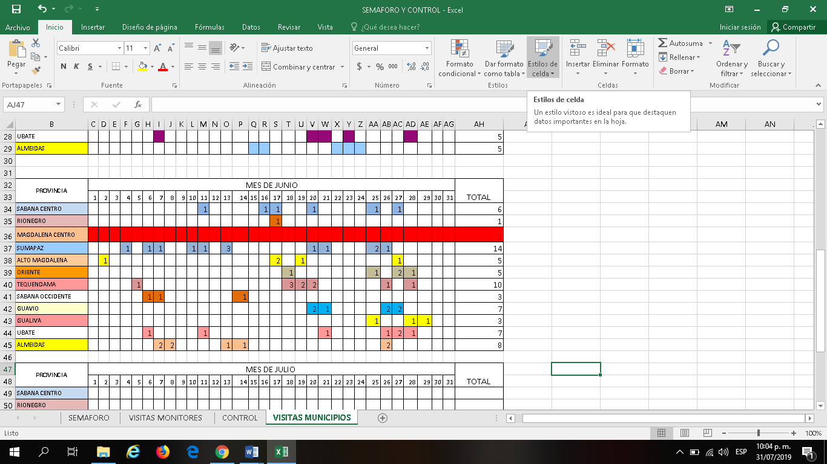
5. ENTREGAR A LA COORDINACIÓN DEL PROGRAMA UNA PLANEACIÓN MENSUAL, QUE REFLEJE CLARAMENTE LAS ACTIVIDADES A DESARROLLAR DURANTE LA RESPECTIVA SEMANA, DEBIDAMENTE ARTICULADA CON LAS OBLIGACIONES ESTABLECIDAS EN SU RESPECTIVO CONTRATO |  |  |  |  | ENTREGÓ AL SUPERVISOR LAS PLANEACIONES CORRESPONDIENTES AL MES 01 AL 07 DE JULIO, 08 AL 14 DE JULIO, 15 AL 21 DE JULIO DEL 22 AL 28 DE JULIO DEL 29 DE JULIO AL 04 DE AGOSTO
6. APOYAR TÉCNICA, ADMINISTRATIVA Y LOGÍSTICAMENTE EL PROCESO DE REVISIÓN DE DOCUMENTACIÓN Y FORMALIZACIÓN DE LOS CONTRATOS DE PRESTACIÓN DE SERVICIOS DE LOS MONITORES Y PROFESORES DE LAS ESCUELAS DE FORMACIÓN DEPORTIVA, CONTRATADOS DIRECTAMENTE POR INDEPORTES CUNDINAMARCA O A TRAVÉS DE CONVENIOS CON LOS MUNICIPIOS DE CUNDINAMARCA |  |  |  |  | EN EL MES DE JULIO ESTA ACTIVIDAD NO SE EJECUTO YA QUE NOS ENCONTRAMOS EN LEY DE GARANTIAS.
7. APOYAR TÉCNICA, ADMINISTRATIVA Y LOGÍSTICAMENTE EL PROCESO DE SUPERVISIÓN Y LIQUIDACIÓN DE CONTRATOS Y CONVENIOS SEGÚN CORRESPONDA Y QUE ESTÁN A CARGO DE LA COORDINACIÓN DEL PROGRAMA DEL DEPORTE FORMATIVO |  |  |  |  | SE APOYO CON LA RECEPCION Y VERIFICACION DE LOS INFORMES PRESENTADOS POR LOS GESTORES DE LAS PROVINCIA DE ALMEIDAS JULIAN ROA, SABANA CENTRO DIANA PAOLA ROJAS Y LA PROVINCIA DEL RIONEGRO EL DIA 05 DE JULIO Y A LA VEZ SE REALIZO LA CAPACTACION CON EL PREPARADOR FISICO JOSE LUIS GONZALEZ
8. APOYAR DESDE EL PUNTO DE VISTA TÉCNICO ADMINISTRATIVO Y LOGÍSTICO EL PROCESO DE ENTREGA REVISIÓN Y TRÁMITE DE LOS INFORMES PERIÓDICOS PRESENTADOS POR LOS CONTRATISTAS A CARGO DE LA COORDINACIÓN DEL PROGRAMA A FIN DE GARANTIZAR EL PAGO OPORTUNO DE CADA UNO DE LOS CONTRATISTAS |  |  |  |  | SE APOYO CON LA RECEPCION Y VERIFICACION DE LOS INFORMES PRESENTADOS POR LOS GESTORES DE LAS PROVINCIA DE ALMEIDAS JULIAN ROA, SABANA CENTRO DIANA PAOLA ROJAS
9. APOYAR EL PROCESO DE ELABORACIÓN Y ADMINISTRACIÓN DE LA BASE DE DATOS DE LOS CONTRATOS Y CONVENIOS SUSCRITOS POR INDEPORTES CUNDINAMARCA Y QUE ESTÁN A CARGO DE LA COORDINACIÓN DEL PROGRAMA Y MANTENERLA ACTUALIZADA EN LOS MEDIOS DISPONIBLES CON LOS QUE SE CUENTAN PARA TAL FIN. |  |  |  |  | SE MNATIENE ACTUALIZADA LA BASE DE DATOS DE LOS MONITORES Y DE LOS GESTORES.
10. REALIZAR VISITAS TÉCNICAS Y DE CAMPO SEGÚN PROGRAMACIÓN DE LA COORDINACIÓN DEL PROGRAMA A FIN DE APOYAR EN EL SEGUIMIENTO, CONTROL Y EVALUACIÓN DE LOS PROCESOS QUE SE EJECUTAN EN LOS MUNICIPIOS DE CUNDINAMARCA, EN EL MARCO DEL PROGRAMA DEL DEPORTE FORMATIVO, PRESENTANDO POR CADA VISITA UN INFORME SEGÚN LOS FORMATOS DEFINIDOS POR LA COORDINACIÓN DEL PROGRAMA |  |  |  |  | SE REALIZO CAPACITACION DIA 05 DE JULIO MUNUCIPIO DE PACHO.  SE REALIZO ACOMPAÑAMIENTO Y APOYO EN EL MUNICIPIO DEL PEÑON EN LA FASE PREJUVENIL DE LOS JUEGOS SUPERATE INTERCOLEGIADOS LOS DIAS 9.10.11.12 DE JULIO  SE REALIZO ACOMPAÑAMIENTO Y APOYO EN EL MUNICIPIO DE PACHO EN LA FASE JUVENIL DE LOS JUEGOS SUPERATE INTERCOLEGIADOS LOS DIAS 17,18,19 DE JULIO
11. DAR CUMPLIMIENTO A LAS OBLIGACIONES CON EL SISTEMA DE SEGURIDAD SOCIAL EN SALUD Y PENSIONES Y PRESENTAR LOS DOCUMENTOS RESPECTIVOS QUE ASÍ LO ACREDITE, CONFORME A LO ESTABLECIDO EN EL DECRETO 1703 DE 2002, LA LEY 789 DE 2002, LEY 828 DE 2003 Y DEMÁS QUE LAS ADICIONEN, COMPLETAMENTE O MODIFIQUEN |  |  |  |  | EN CALIDAD DE CONTRATISTA INDICO QUE LAS OBLIGACIONES CON EL SISTEMA SEGURIDAD SOCIAL, SALUD Y PENSIONES SE HAN EFECTUADO DE LA SIGUIENTE MANERA:
  PERIODO | IBC | SALUD | PENSIÓN | ARL | PLANILLA
  FEBRERO | $828.200 | 103.900 | 132.600 | $20.200 | 39447238/40013883
  MARZO | $1.160.000 | $145.000 | $185.600 | $28.300 | 39681246
  ABRIL | $1.160.000 | $145.000 | $185.600 | $28.300 | 39992077
  MAYO | $1.160.000 | $145.000 | $185.600 | $28.300 | 40415646
  JUNIO | $1.160.000 | $145.000 | $185.600 | $28.300 | 40850678
  TOTALES | N/A | $683.900 | $874.400 | $133.400 | N/A
12. APOYAR TÉCNICA, ADMINISTRATIVA Y LOGÍSTICAMENTE LOS DEMÁS PROGRAMAS Y PROYECTOS DE LA SUBGERENCIA TÉCNICA DEPORTIVA EN LOS CASOS QUE ESTA LO REQUIERA. |  |  |  |  | ASISTIO A LA REUNION EN EL MES DE JUNIO EL DÍA 2,3,22 DE JULIO CASA DEL DEPORTISTA Y PARTICIPE EN EL III CONGRESO INTERNACIONAL EN EL MUNICIPIO DE CAJICA LOS DIAS 15 Y 16 DE JULIO
13. LAS DEMÁS QUE SE DERIVEN DE LA NATURALEZA DEL CONTRATO. |  |  |  |  | SE APOYARA LAS DEMAS QUE SE DERIVEN DE LA NATURALEZA DEL CONTRATO EN EL MOMENTO QUE SEA REQUERIDO.

ESPACIO EXCLUSIVO PARA EL SUPERVISOR

Nombre del (la) supervisor(a):
Cargo Supervisor(a):
Observaciones del supervisor(a):
<Observaciones del supervisor en el seguimiento técnico, administrativo, financiero y jurídico.>

En calidad de supervisor(a) del presente contrato de prestación de servicios dejo constancia que el pago de aportes al sistema de seguridad social se efectuará bajo la responsabilidad exclusiva del contratista de conformidad con el artículo 3.2.7.4 del decreto 1273 de 2018 el cual indica que “(…)estará a cargo del contratista el pago de los aportes al sistema de seguridad social integral y los intereses moratorios a que hubiere lugar; en estos eventos excepcionales, el contratista deberá acreditar al contratante el pago del periodo correspondiente.(…)”en tal sentido, dejo constancia que se efectuó la revisión de los soportes relacionados en el informe del contratista en especial los concernientes al pago de aportes al sistema de seguridad social teniendo presente que se efectuó la revisión mes vencido, de acuerdo con los lineamientos impartidos en la circular 044 de 2018, expedida por la oficina jurídica del Instituto Departamental para la Recreación y el Deporte de Cundinamarca.

ESTADO FINANCIERO
VALOR TOTAL DEL CONTRATO |  |  | <$>
CONCEPTO | PERIODO | VALOR PAGADO | SALDO POR EJECUTAR
<Pago > |  | $ | $

El supervisor certifica que el contratista cumplió a satisfacción y dentro de los términos contractuales con todas las obligaciones establecidas en el periodo informado.

Igualmente certifica que el contratista dio cumplimiento con las disposiciones legales vigentes sobre el régimen de seguridad social y cumplió con los aportes de salud, pensión y ARL.
Estado del Informe: | (Aprobado/ No aprobado)

